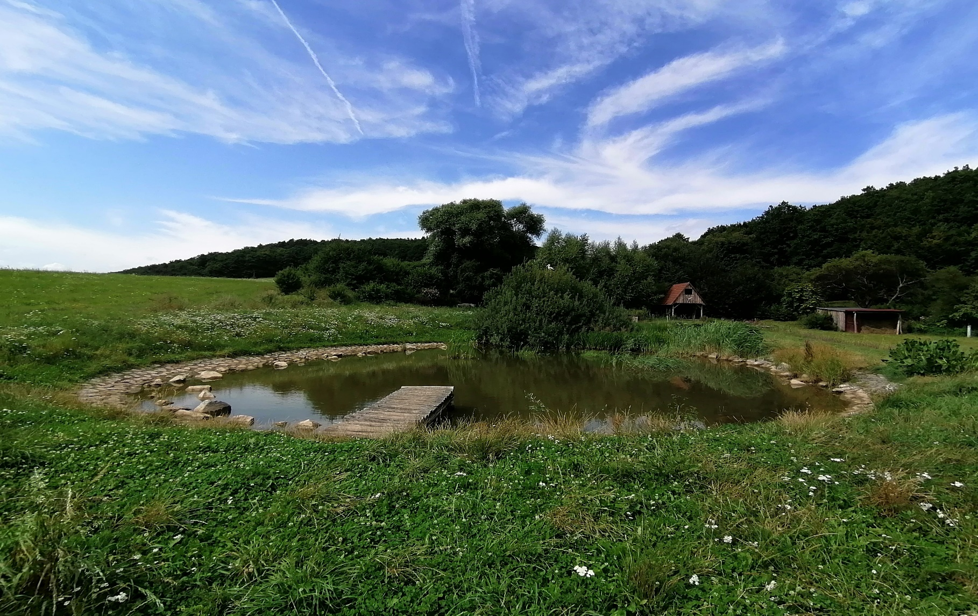

Adaptační strategie
pro obec Šebrov - Kateřina

Příloha 2

Vyhodnocení podmínek pro realizaci vodohospodářských záměrů v obci

V roce 2021 zpracoval ASITIS s.r.o.

Pro vybrané záměry bylo provedeno podrobné zhodnocení podmínek nutných pro jejich případnou realizaci.

Toto zhodnocení je potřebné pro posouzení účinnosti vybraných záměrů a pro usnadnění rozhodování o dalších krocích potřebných k naplnění cílů.

Ve vybraných profilech byly podrobněji vyhodnoceny podmínky pro založení zvažovaných staveb. Byly zhodnoceny kritické průtoky, jejich objem, a byl proveden zjednodušený inženýrsko - geologický průzkum pro posouzení vhodnosti zeminy na výstavbu zemních hrází.

Vyhodnocení kritických průtoků a objemů povodňových vln

Průtoky a objem povodně byly spočítány metodou CN-odtokových křivek pomocí programu HEC-HMS.

povodí | plocha povodí [km²] | kulminační průtoky [m³/s]
 |  | Q₂ | Q₅ | Q₁₀ | Q₂₀ | Q₅₀ | Q₁₀₀
VN_01 | 4,41 | 0,7 | 1,4 | 2,5 | 4,1 | 6,5 | 8,8
UT_01 | 1,01 | 0,3 | 0,4 | 0,5 | 0,9 | 1,5 | 2,1
UT_02 | 0,68 | 0,1 | 0,2 | 0,4 | 0 | 1,2 | 1,6
UT_03 | 1,13 | 0,1 | 0,4 | 0,8 | 1,4 | 2,4 | 3,2

povodí | plocha povodí [km²] | objem povodně [tis m³]
 |  | W_{pw2} | W_{pw5} | W_{pw10} | W_{pw20} | W_{pw50} | W_{pw100}
VN_01 | 4,41 | 9,6 | 25,4 | 41,2 | 61,6 | 91,1 | 117,2
UT_01 | 1,01 | 2 | 3,9 | 6,4 | 9,8 | 15,1 | 20
UT_02 | 0,68 | 0,6 | 2,6 | 4,8 | 7,7 | 11,9 | 15,8
UT_03 | 1,13 | 1,3 | 5,2 | 9,2 | 14,4 | 21,9 | 28,5

Zjednodušený inženýrsko - geologický průzkum

Ve všech zájmových profilech byly vyvrtány sondy pomocí Endelmanova ručního vrtáku. Hladina vody byla odečítána okamžitě, nebylo čekáno na její možné nastoupání. Vzorky z jednotlivých sond byly předány na vyhodnocení vhodnosti využití do náspu hráze. Protokol je přiložen v závěru zprávy.

Sonda S1 – Šebrovka vedle toku

0-50 cm jílovitopísčitá zemina
50-180 cm zcela převládá jílovitá složka

Hladina vody zastižena 150 cm pod terénem

Sonda S2 – Šebrovka v prostoru náspu

0-50 cm antoropozem, písčito - hlinitá s příměsí kamene až 3,5 cm
50-80 cm písčitá složka přechází v jílovitou, podíl kamenité frakce klesá a její výskyt je spíš ojedinělý
80-180 cm postupně zcela převažuje jílovitá složka

Hladina vody nezastižena.

Sonda S3 – Vranovský potok

0-50 cm štěrk s malou příměsí písčité a humusové složky
50-100 cm jíl vysokým podílem kamenité frakce

Hladina vody zastižena 70 cm pod terénem.

Sonda S4 – PP suchého potoka

0-110 cm jíl
110-130 cm objevuje se příměs štěrkovité frakce

Hladina vody nezastižena.

Sonda S5 – niva bezejmenného toku

0-20 cm hlinitá zemina – se známkami oglejení
20-60 cm jíl štěrkovitý
60-150 cm střídání nepravidelných vrstev čistého jílu a štěrkovitého jílu

Hladina vody nezastižena.

Sonda | Zatřízení zeminy | Vhodnost
S1 | F4 CS | velmi vhodná
S2 | F6 Cl | vhodná
S3 | G4 GM | výborná
S4 | F6 CI | vhodná
S5 | F2 CG | velmi vhodná

Tab. Vyhodnocení zemin pro vhodnost hutnění pro homogenní hráz dle ČSN 75 2410:

Vyhodnocení výparu z potenciální malé vodní nádrže

Pro realizaci malé vodní nádrže byly posouzeny ztráty výparem, a srovnány dle údajů referenčního zájmového profilu. Jako referenční profil byl vybrán profil s podobným složením vegetace a odpovídajícími n-letými průtoky. Pro výpočet byla posuzována předpokládaná hladina o výměře 10 000 m2. Vzhledem k jílovitému podloží, které je pro účely vsakování považováno za nepropustné, nebyly uvažovány ztráty vsakem.

Orientační hodnoty výparu z volné hladiny podle ČSN 75 2410

lokalita: Šebrov
nadmořská výška: 370 m.n.m.
velikost vodní plochy (m²): 10000
orientační hodnota ročního výparu v uvedené nadmořské výšce: 770 mm
celkový roční výpar: 7700 m³

měsíc | 01 | 02 | 03 | 04 | 05 | 06 | 07 | 08 | 09 | 10 | 11 | 12
% ročního výparu | 2 | 2 | 4 | 8 | 11 | 14,5 | 18 | 17 | 11,5 | 7 | 4 | 3
výpar | 154 | 154 | 308 | 616 | 847 | 1117 | 1386 | 1309 | 886 | 539 | 308 | 231

nejvyšší požadovaný přítok: 0,53 l/s
Q_{364 referenčního profilu}: 1,30 l/s

Závěry a vyhodnocení jednotlivých záměrů

Realizace vodní plochy a mokřadního biotopu s tůněmi (VN_01): Pro vodní nádrž bude třeba zbudovat dostatečně kapacitní bezpečnostní přeliv, vhodná budou i opatření v povodí pro snížení povodňové vlny (např. navržená úprava Šebrovky, kterou bychom doporučili realizovat před realizací vodní nádrže). Zemina v zájmové profilu je velmi vhodná pro homogenní hráz. Průtok vody v Šebrovce je dostatečně kapacitní pro realizaci cca 1ha nádrže, v případě změny rozložení srážek je však třeba počítat s možným kolísáním hladiny v průběhu roku.

Úprava Vranovského potoka (UT_01): Pro zlepšení zmírnění zanášení toku a poškozování propustku je vhodná soustava průcezných přehrážek, která zpomalí odtok a sníží transport splavenin. Vhodná jsou i opatření v lesních plochách (odvodnění lesních cest do vsakovacích průlehů, ponechávání těžebních zbytků kolmo na spádnici, podpora drobných nerovností (díry po vývratech, koleje vyjeté těžebními stroji, pokud jsou kolmo na spádnici), podpora přirozeného toku)

Úprava bezejmenného potoka (levostranný přítok Šebrovky IDVT 10205761; UT_02): Objem povodňové vlny Q100 je 15 800 m3. Vzhledem k prostorové nedostatečnosti pro realizaci poldru je zmírnění povodňových rizik navrženo soustavou přehrážek a protierozním opatřením v ploše povodí (PEO_02, PEO_15) Vhodná jsou i opatření v lesních plochách v horní části toku (odvodnění lesních cest do vsakovacích průlehů, ponechávání těžebních zbytků kolmo na spádnici, podpora drobných nerovností (díry po vývratech, koleje vyjeté těžebními stroji, pokud jsou kolmo na spádnici), podpora přirozeného toku)

Úprava Suchého potoka a PP Suchého potoka v km 0,7 (IDVT 10197580 a IDVT 10196126; UT_03): Objem povodňové vlny Q100 je 28 500 m3. Vzhledem k prostorové nedostatečnosti pro realizaci poldru je zmírnění povodňových rizik navrženo soustavou přehrážek, a vhodná jsou i opatření v lesních plochách (odvodnění lesních cest do vsakovacích průlehů, ponechávání těžebních zbytků kolmo na spádnici, podpora drobných nerovností (díry po vývratech, koleje vyjeté těžebními stroji, pokud jsou kolmo na spádnici), podpora přirozeného toku)

